

Прием заявителей в Череповецкой межрайонной природоохранной прокуратуре осуществляется:
(г. Череповец, ул. Сталеваров, д. 42).
с понедельника по четверг:
с 09-00 до 18-00
в пятницу: с 09.00 до 16-45
перерыв: с 13-15 до 14-00
В выходные и праздничные дни прием не осуществляется.
В Череповецкой межрайонной природоохранной прокуратуре организован личный прием граждан, в том числе на постоянной основе в режиме доступных видов связи с использованием специального программного обеспечения (СПО), а также осуществляется соединение обратившихся на личный прием заявителей с уполномоченными лицами других органов, в компетенцию которых входит рассмотрение возникающих вопросов.
Также Вы можете обратиться в:

- Управление Министерства внутренних дел Российской Федерации по Вологодской области
(г. Вологда, ул. Мира, д. 30);

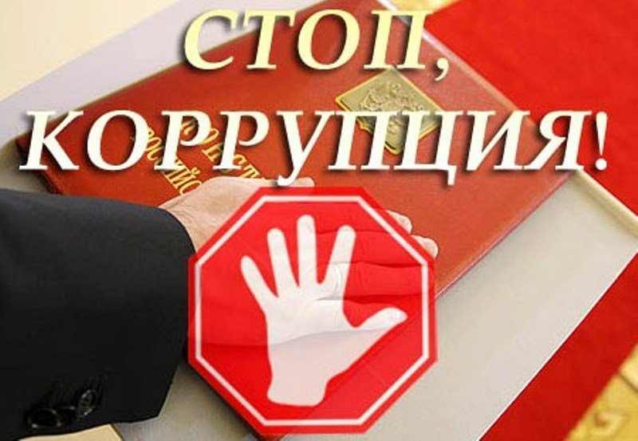

ГЕНЕРАЛЬНАЯ ПРОКУРАТУРА РОССИЙСКОЙ ФЕДЕРАЦИИ

ВОЛЖСКАЯ МЕЖРЕГИОАНЛЬНАЯ ПРИРОДООХРАННАЯ ПРОКУРАТУРА
ЧЕРЕПОВЕЦКАЯ МЕЖРАЙОННАЯ ПРИРОДООХРАННАЯ ПРОКУРАТУРА
Череповецкая межрайонная природоохранная прокуратура разъясняет

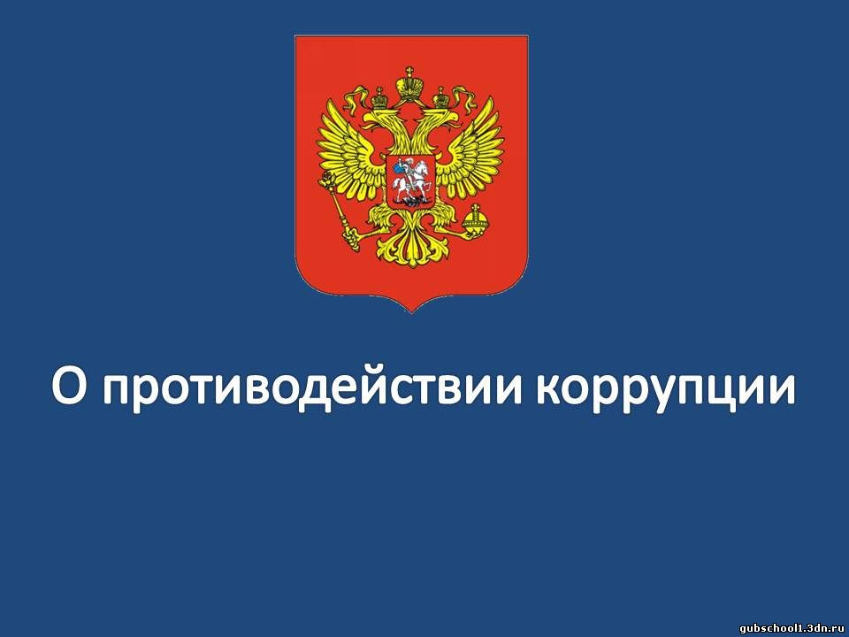
г. Череповец 2020

Череповецкая межрайонная природоохранная прокуратура разъясняет.
Противодействие коррупции в значительной мере зависит от действенности мер, направленных на ее предупреждение. В российском законодательстве закреплен конкретный перечень обязанностей, ограничений и запретов, направленных на профилактику коррупции.


Статьей 13.3 Федерального закона «О противодействии коррупции» установлена обязанность организаций вне зависимости от формы собственности разрабатывать и принимать меры по предупреждению коррупции.
Меры по предупреждению коррупции, принимаемые в организации, могут включать: определение подразделений или должностных лиц, ответственных за профилактику коррупционных и иных правонарушений; сотрудничество организации с правоохранительными органами; разработку и внедрение в практику стандартов и процедур, направленных на обеспечение добросовестной работы организации; принятие кодекса этики и служебного поведения работников организации; предотвращение и урегулирование конфликта интересов; недопущение составления неофициальной отчетности и использования поддельных документов.
Соответствующие меры разрабатываются и принимаются организацией самостоятельно путем издания локальных правовых актов, проведения с сотрудниками разъяснительной работы, направленной на формирование негативного отношения к любым коррупционным проявлениям. Кроме этого, работодатель при заключении трудового договора или гражданско-правового договора в течение 2 лет после увольнения гражданина с государственной или муниципальной службы сообщает представителю нанимателя (работодателю) государственного или муниципального служащего по последнему месту его службы о заключении такого договора в письменной форме. Такое сообщение направляется представителю нанимателя (работодателю) гражданина по последнему месту его службы в 10-дневный срок со дня заключения трудового договора или гражданско-правового договора.

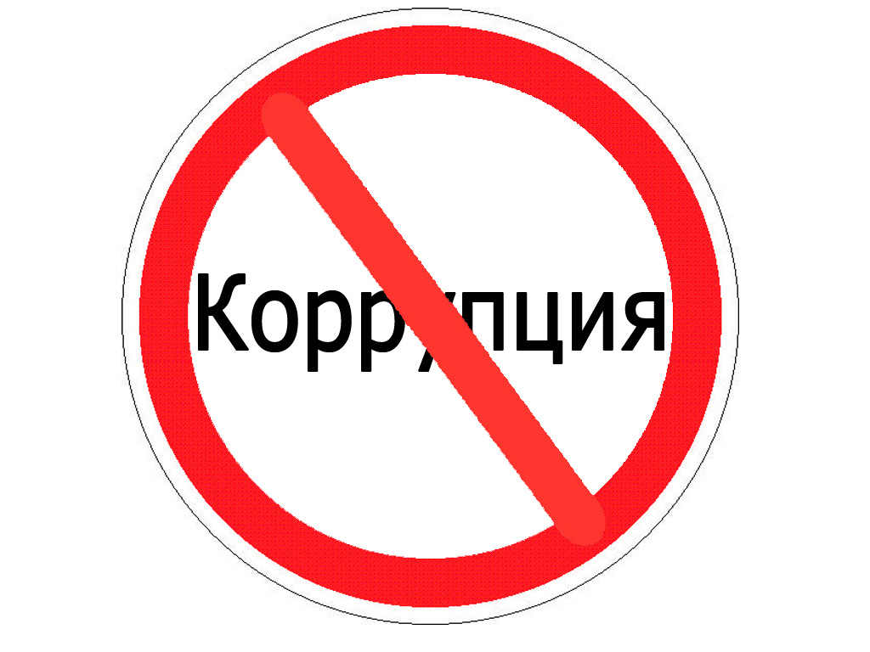
Кроме того, Череповецкая межрайонная природоохранная прокуратура разъясняет, что законодательством установлена административная ответственность для юридических лиц за незаконное вознаграждение от имени юридического лица по ст. 19.28 КоАП РФ с применением административного наказания в виде штрафа. В тоже время применение административного наказания является не единственным юридическим последствием совершения данного административного правонарушения.
Другим юридически значимым последствием для организаций, привлеченных к административной ответственности по ст. 19.28 КоАП РФ является двухлетний запрет на участие в закупках для государственных и муниципальных нужд, установленный требованиями пункта 7.1 части 1 статьи 31 Федерального закона от 05.04.2013 №44-ФЗ «О контрактной системе в сфере закупок товаров, работ, услуг для обеспечения государственных и муниципальных нужд».
Кроме того, сведения о факте привлечения юридического лица к ответственности вносятся в соответствующий Реестр юридических лиц, привлеченных к административной ответственности по ст. 19.28 КоАП РФ. Ведение данного реестра обеспечивается Генеральной прокуратурой Российской Федерации, а сам реестр находится в общем доступе на официальном сайте прокуратуры (https://genproc.gov.ru/).
В этой связи, природоохранная прокуратура обращает внимание на то, что при наличии сведений о фактах нарушения законодательства необходимо сообщать в Череповецкую межрайонную природоохранную прокуратуру, в том числе в электронном виде на электронный адрес chmpp@mail.ru.



